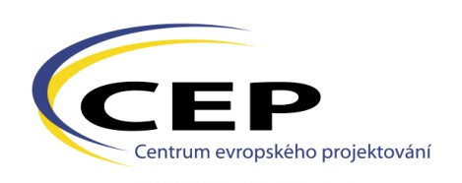

Pozvánka na seminář

V rámci projektu Posílení absorpční a administrativní kapacity Vás
Centrum evropského projektování
zve na seminář

FINANČNÍ ŘÍZENÍ

určený pro potenciální žadatele a příjemce dotace
z Regionálního operačního programu NUTS II Severovýchod,

který se uskuteční

v úterý 15. února 2011 od 10:00 hod. v Liberci
Krajský úřad Libereckého kraje, U Jezu 642/2a, multimediální sál.

Obsah semináře:
Seminář je určen pro podnikatele a NNO, je zaměřen na finanční řízení projektů realizovaných prostřednictvím dotace z Regionálního operačního programu NUTS II Severovýchod. Téma bude prezentováno ve třech blocích, po každém z nich bude následovat praktický workshop. Účastníci semináře se naučí sestavovat rozpočet a finanční plán, seznámí se s jednotlivými typy monitorovacích zpráv o realizaci projektu, vyzkoušejí si vypracování žádosti o platbu, výkazu výdajů i sledování čerpání výdajů projektu.
Pro praktický nácvik budou mít účastníci k dispozici konkrétní výstupy jednotlivých pilotních projektů, jako například jejich rozpočet, monitorovací zprávy s přílohami, žádosti o platbu, oddělenou účetní evidenci nebo výkaz výdajů vynaložených příjemcem.
Lektoři:
Členové projektového týmu PAAK z Centra evropského projektování.

Kapacita semináře je omezena na 25 osob.
Registrace jsou možné elektronicky na www.cep-rra.cz/paak/.

Projekt PAAK je spolufinancován Evropskou unií z Evropského fondu pro regionální rozvoj.

